МИНИСТЕРСТВО ЦИФРОВОГО РАЗВИТИЯ, СВЯЗИ И
МАССОВЫХ КОММУНИКАЦИЙ РОССИЙСКОЙ ФЕДЕРАЦИИ
САНКТ-ПЕТЕРБУРГСКИЙ ГОСУДАРСТВЕННЫЙ УНИВЕРСИТЕТ
ТЕЛЕКОММУНИКАЦИЙ ИМ. ПРОФ. М.А. БОНЧ-БРУЕВИЧА
(СПбГУТ)
ФАКУЛЬТЕТ ИНФОКОММУНИКАЦИОННЫХ СЕТЕЙ И СИСТЕМ
КАФЕДРА СЕТЕЙ СВЗЯИ И ПЕРЕДАЧИ ДАННЫХ

ОТЧЁТ
по лабораторной работе № 2

«Ethernet и управление доступом к среде передачи»

Дисциплина: Разработка имитационных моделей инфокоммуникационных сетей и систем

Руководитель, старший Дмитриева В. В.
подпись, дата

преподаватель СС и ПД

Исполнители,
группа ИКПИ-33 Морозов М.Е.
подпись, дата

Коломиец А.Р.
подпись, дата

1 Цель работы
Целью данной лабораторной работы является знакомство с технологией CSMA/CD (Carrier Sense Multiple Access with Collision Detection), овладение навыками моделирования сети Ethernet в среде Riverbed Modeler Academic Edition, а также анализ влияния различных параметров нагрузки на работу сети с топологией «шина».

2 Теоретические сведения
Ethernet – это семейство технологий пакетной передачи данных в компьютерных сетях, стандартизированное IEEE 802.3. Технология изначально была разработана для сетей с топологией «шина» на коаксиальном кабеле, где все узлы подключены к единой разделяемой среде передачи.
Для управления доступом к разделяемой среде в классическом Ethernet используется метод CSMA/CD. Данный метод предусматривает следующий алгоритм работы: перед передачей станция прослушивает среду (Carrier Sense); если среда свободна, станция начинает передачу; если несколько станций начинают передачу одновременно, происходит коллизия (Collision Detection); при обнаружении коллизии станции прекращают передачу и выжидают случайный интервал времени перед повторной попыткой (алгоритм экспоненциального двоичного отката).
Производительность сети Ethernet с общей шиной зависит от нескольких ключевых факторов: интенсивности генерации трафика (интервал между поступлениями пакетов), количества станций в сети и размера передаваемых пакетов. При увеличении нагрузки на сеть возрастает число коллизий, что приводит к увеличению задержки и снижению пропускной способности.
В данной лабораторной работе используется среда дискретно-событийного моделирования Riverbed Modeler (ранее OPNET Modeler), позволяющая создавать модели сетей и проводить имитационное моделирование для анализа их характеристик.

3 Ход выполнения работы

3.1 Создание нового проекта
На первом этапе в среде Riverbed Modeler Academic Edition был создан новый проект. В качестве масштаба сети выбран Office, размеры рабочей области установлены равными 200 по оси X и 100 по оси Y. Результат создания проекта представлен на рисунке 1.
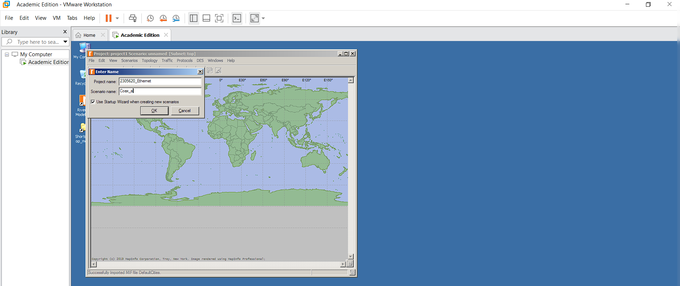
Рисунок 1 – Создание нового проекта

3.2 Создание сети Ethernet с топологией «шина»
С помощью инструмента Rapid Configuration была создана сеть с топологией «шина» (Bus). В качестве модели узлов выбрана ethcoax_station, модель линии связи – eth_coax, количество узлов – 30. Для общей шины выбрана модель eth_coax_adv с параметром thickness равным 5. Настройки конфигурации шины представлены на рисунках 2–3.
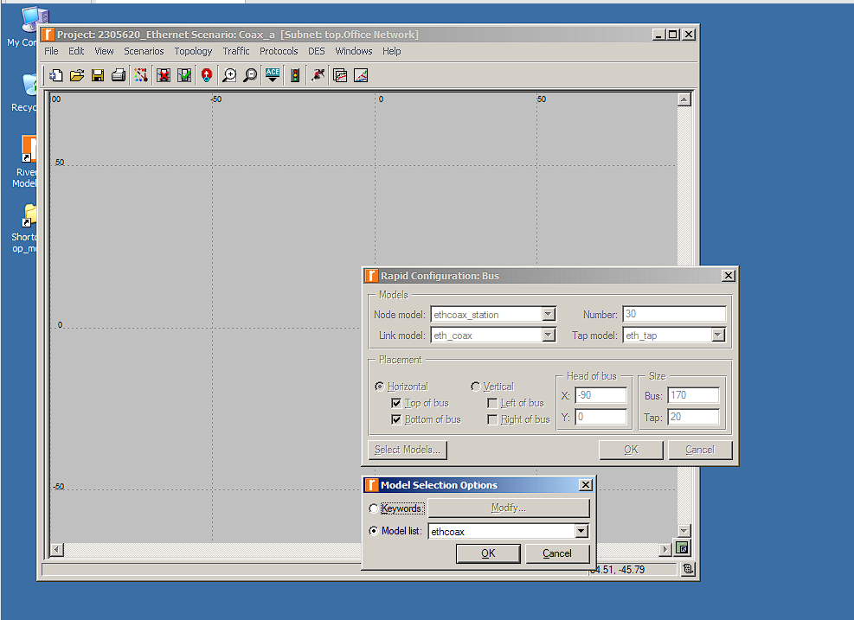
Рисунок 2 – Выбор модели ethcoax для конфигурации шины
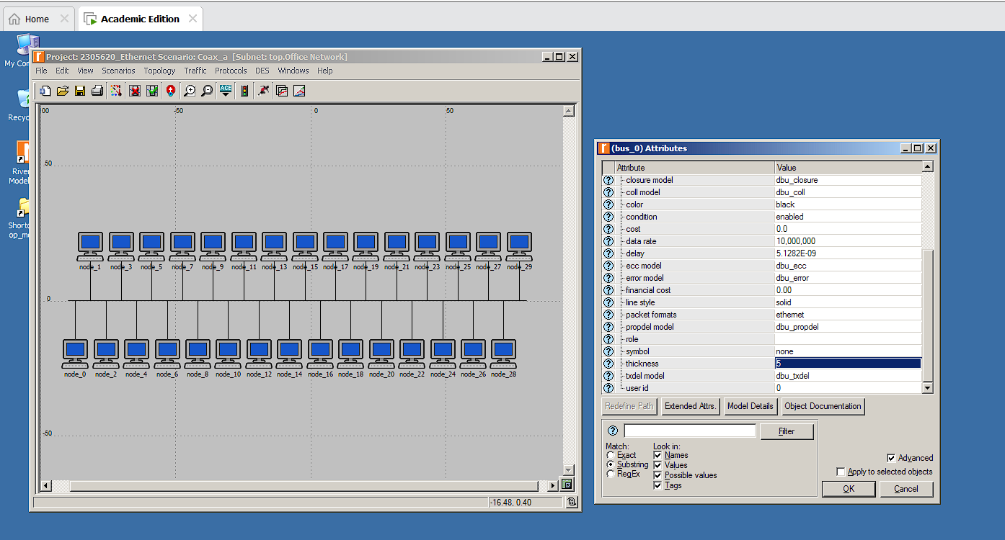
Рисунок 3 – Параметры конфигурации шины и её атрибуты

3.3 Генерация трафика
Для всех 30 узлов сети были настроены параметры генерации трафика. С помощью функции Select Similar Nodes все узлы были выделены одновременно, после чего в окне Edit Attributes с опцией Apply to selected objects установлены следующие параметры: ON State Time – exponential(100), OFF State Time – constant(0), Packet Size – constant(1024) байт, Interarrival Time – exponential(0.1) секунд. Результат настройки показан на рисунке 4.
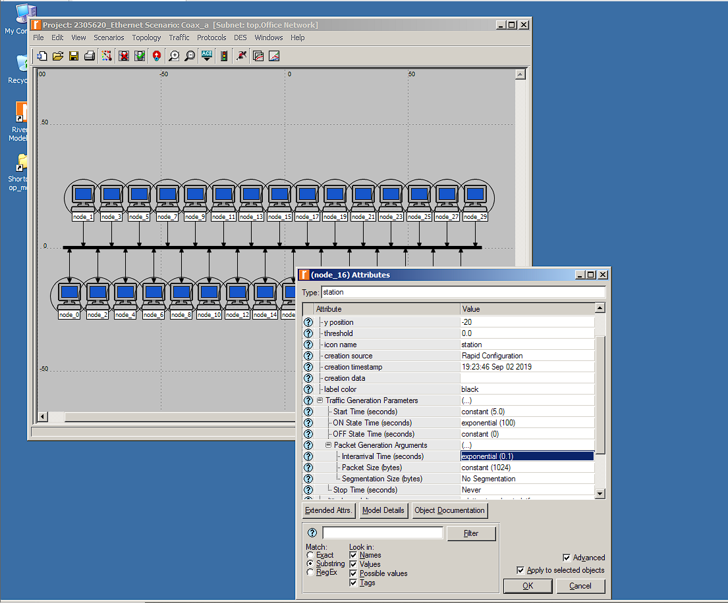
Рисунок 4 – Настройка параметров генерации трафика

3.4 Сбор статистики
Для сбора глобальной статистики были выбраны следующие метрики: Ethcoax – Delay (sec), Traffic Sink – Traffic Received (bits/sec) и Traffic Received (packets/sec), Traffic Source – Traffic Sent (bits/sec) и Traffic Sent (packets/sec). Дополнительно для узла node_0 была выбрана метрика Ethcoax – Collision Count. Окно выбора статистики представлено на рисунке 5.
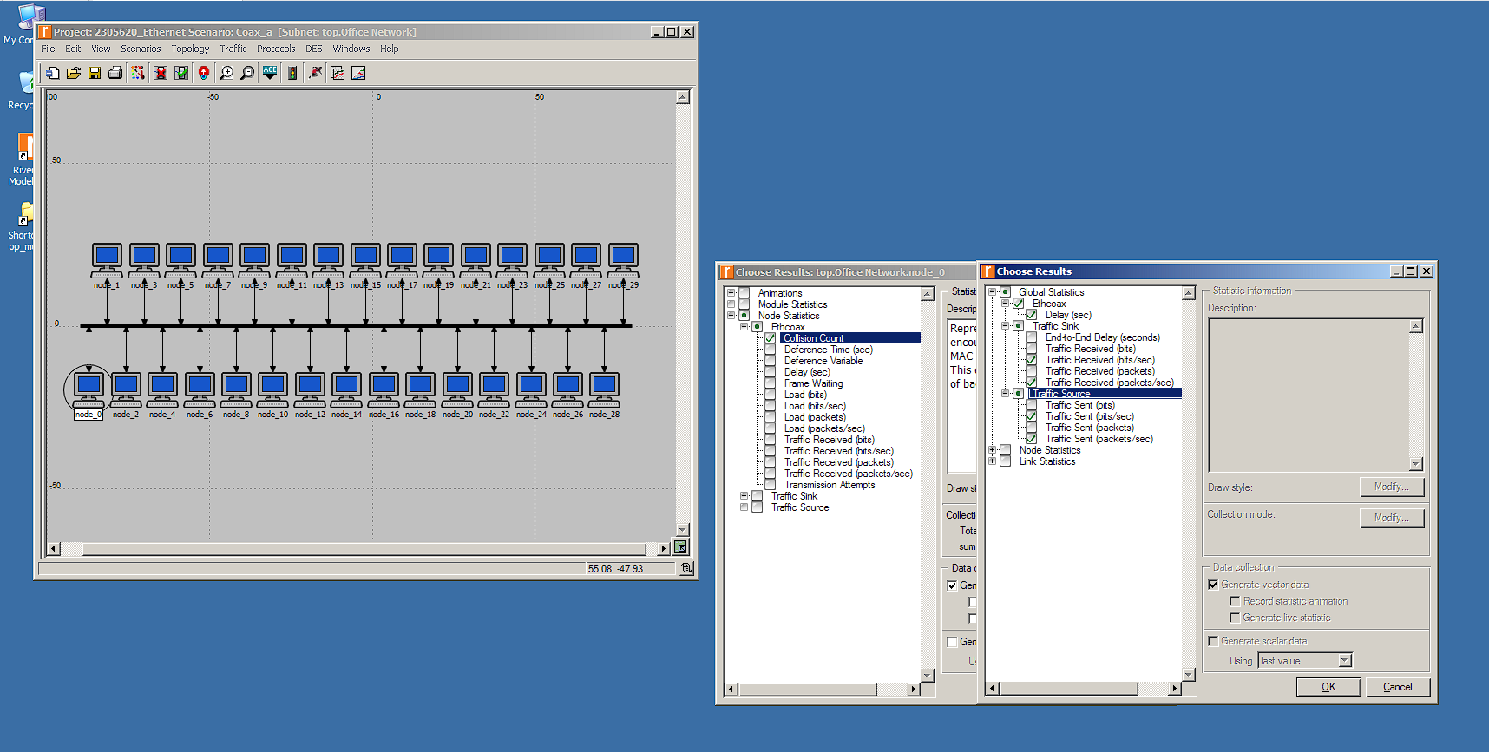
Рисунок 5 – Выбор метрик для сбора статистики

3.5 Настройка и запуск моделирования
Длительность имитационного моделирования установлена равной 15 секундам. После настройки моделирование было запущено для сценария Coax_a. Окно конфигурации моделирования представлено на рисунке 6.
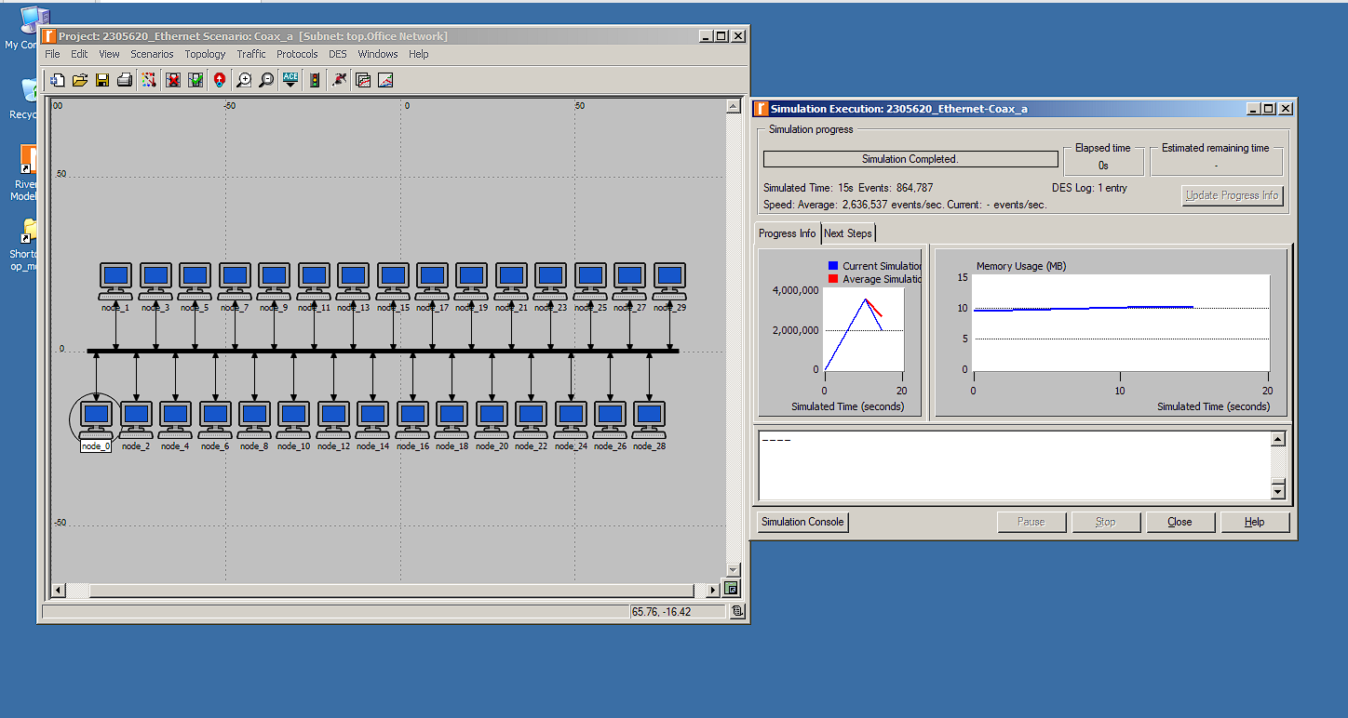
Рисунок 6 – Настройка и запуск имитационного моделирования

3.6 Создание дополнительных сценариев
Для анализа влияния интервала между поступлениями пакетов были созданы две копии сценария Coax_a: Coax_b с параметром Interarrival Time = exponential(0.01) и Coax_c с параметром Interarrival Time = exponential(0.001). Таким образом, интенсивность трафика увеличивалась в 10 и 100 раз соответственно по сравнению с базовым сценарием. Для обоих сценариев было выполнено имитационное моделирование. Процесс настройки показан на рисунках 7–8.
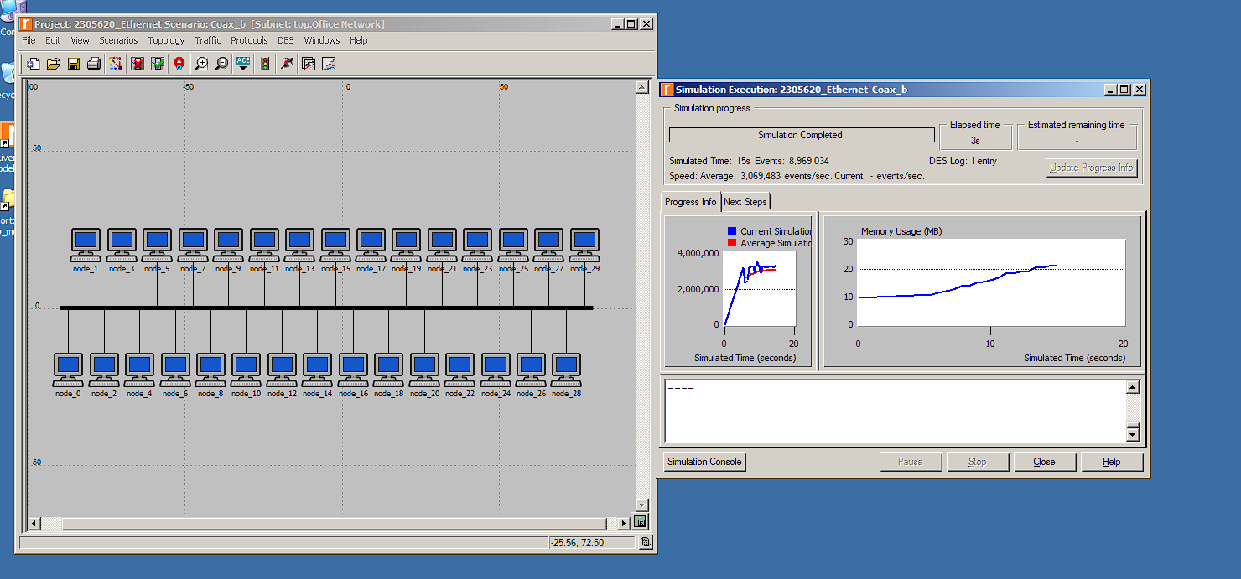
Рисунок 7 – Создание копий сценариев
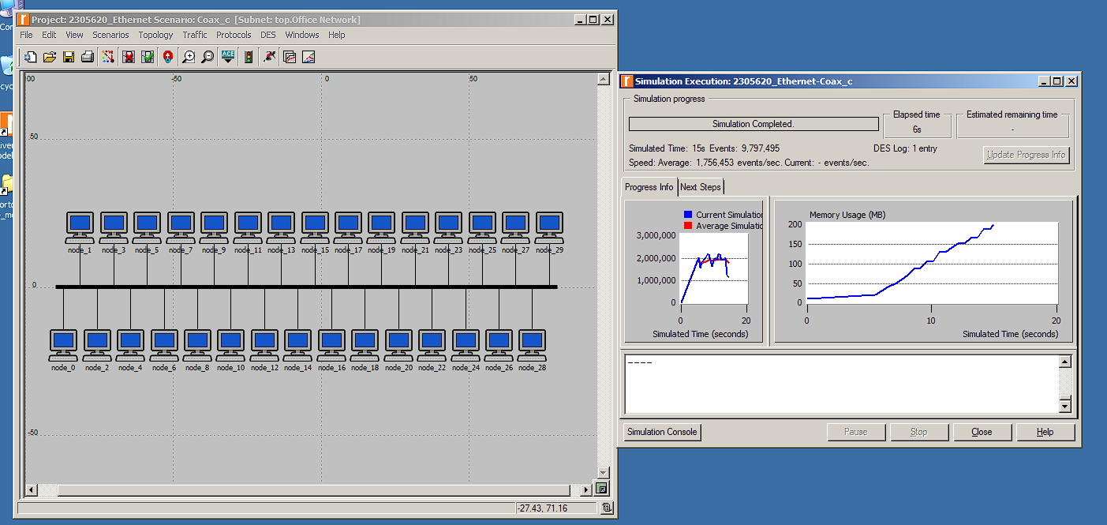
Рисунок 8 – Настройка параметров дополнительных сценариев

4 Результаты моделирования

4.1 Влияние интервала между поступлениями пакетов
На рисунках 9–14 представлены результаты сравнительного анализа трёх сценариев (Coax_a, Coax_b, Coax_c) с различными значениями интервала между поступлениями пакетов.
Задержка (Delay). На рисунке 9 видно, что при увеличении интенсивности трафика (уменьшении интервала между пакетами) задержка в сети значительно возрастает. В сценарии Coax_a задержка минимальна и близка к нулю. В сценарии Coax_b задержка начинает расти. В сценарии Coax_c задержка достигает значительных величин (до 12 секунд), что свидетельствует о перегрузке сети.
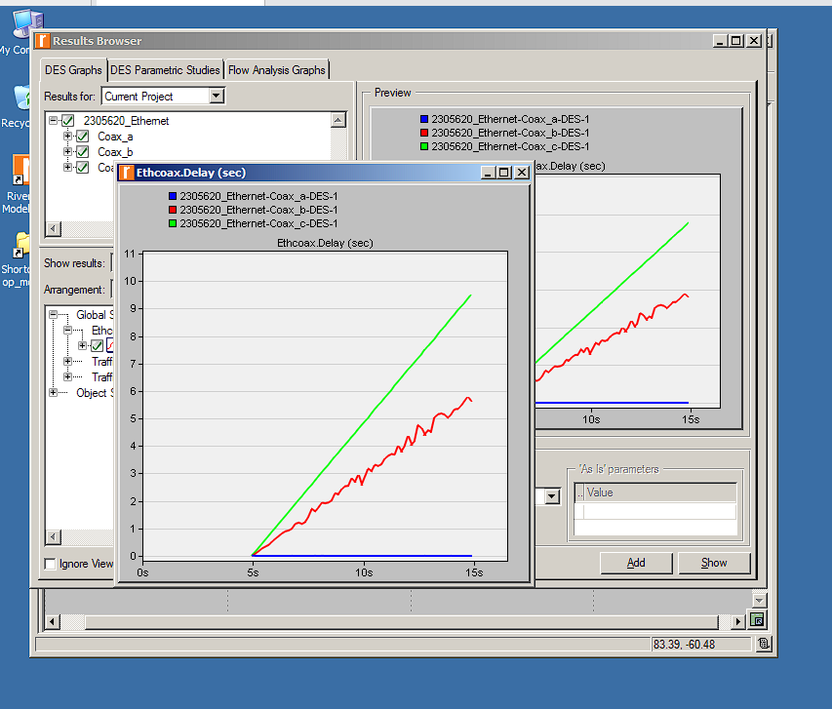
Рисунок 9 – Сравнение задержки (Delay) для трёх сценариев
Количество коллизий (Collision Count). Рисунок 10 демонстрирует, что число коллизий на узле node_0 существенно возрастает при увеличении нагрузки. В сценарии Coax_c наблюдается наибольшее число коллизий (до 50), что обусловлено высокой интенсивностью передачи.
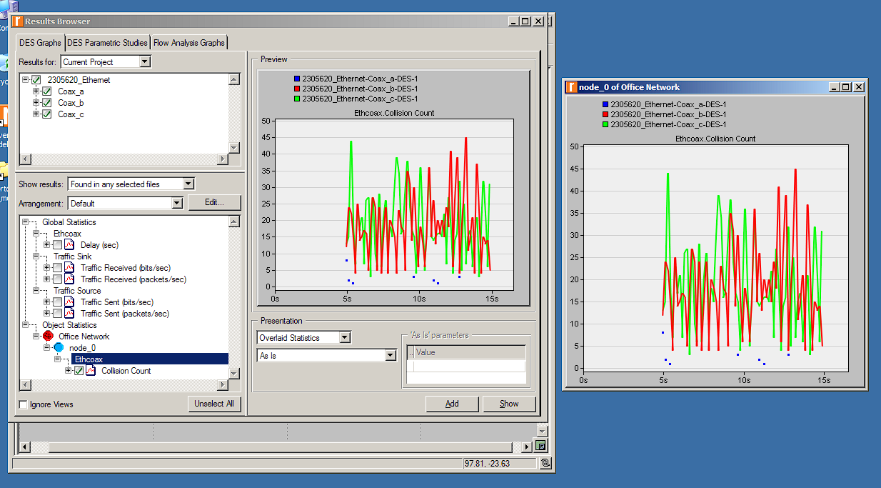
Рисунок 10 – Сравнение количества коллизий (Collision Count) для узла node_0
Отправленный трафик (Traffic Sent). На рисунке 11 показано, что объём генерируемого трафика растёт пропорционально интенсивности генерации пакетов. Сценарий Coax_c генерирует трафик порядка 300 Мбит/с, что существенно превышает пропускную способность канала (10 Мбит/с).
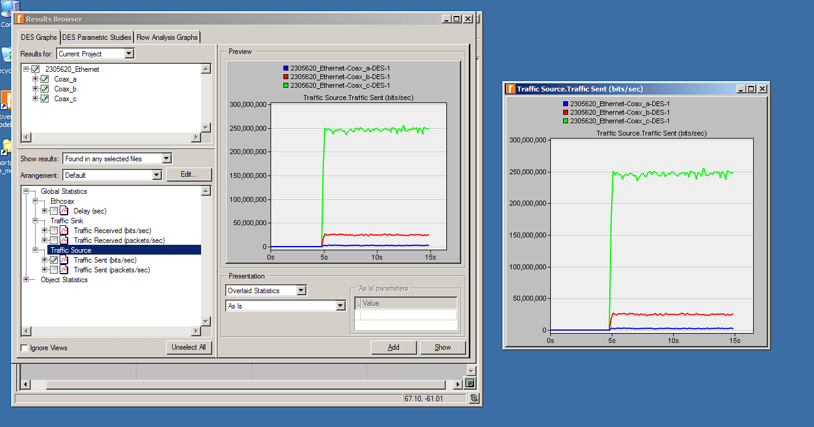
Рисунок 11 – Сравнение отправленного трафика (Traffic Sent, bits/sec)
Полученный трафик (Traffic Received). Рисунок 12 показывает, что при перегрузке сети (Coax_c) объём успешно доставленного трафика значительно ниже объёма отправленного. Это связано с потерями пакетов из-за коллизий и переполнения буферов.
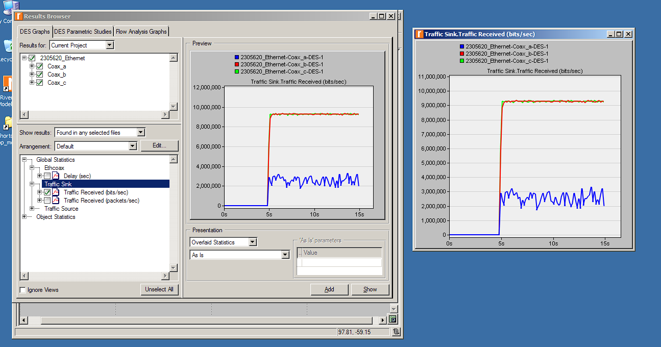
Рисунок 12 – Сравнение полученного трафика (Traffic Received, bits/sec)
Отправленный и полученный трафик в пакетах в секунду. На рисунках 13–14 наблюдаются аналогичные зависимости: с ростом нагрузки количество отправленных пакетов увеличивается, однако количество успешно доставленных пакетов ограничивается пропускной способностью канала.
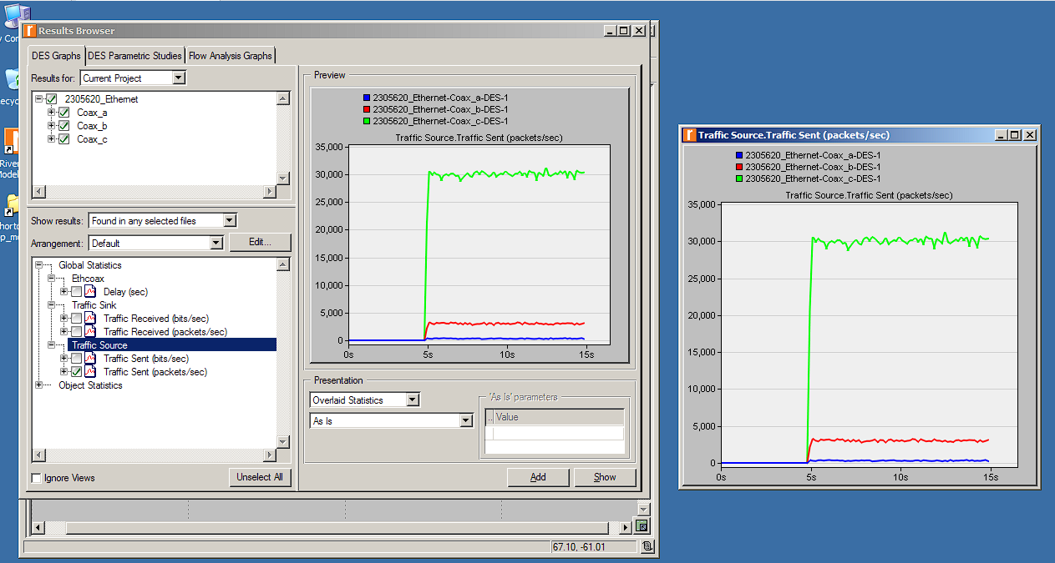
Рисунок 13 – Сравнение отправленного трафика (Traffic Sent, packets/sec)
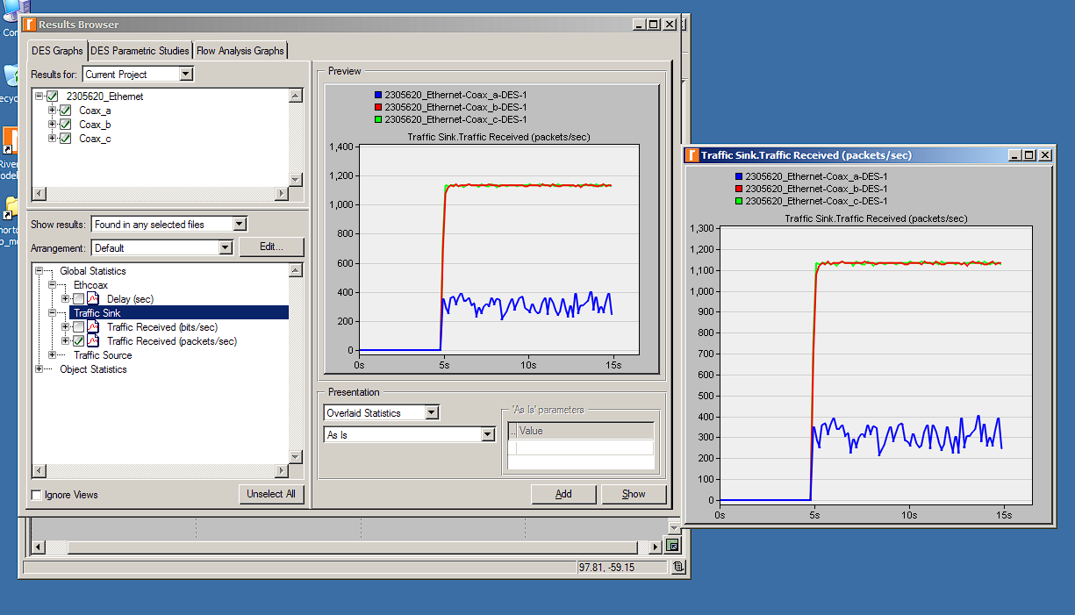
Рисунок 14 – Сравнение полученного трафика (Traffic Received, packets/sec)

4.2 Влияние количества станций на работу сети
Для анализа влияния числа станций был создан сценарий Coax_d на основе Coax_b, в котором были удалены все узлы с нечётными номерами (осталось 15 станций). Результаты сравнения сценариев Coax_b (30 станций) и Coax_d (15 станций) представлены на рисунках 15–16.
Отправленный трафик (Traffic Sent). На рисунке 15 видно, что суммарный трафик, генерируемый 15 станциями, примерно вдвое меньше трафика от 30 станций, что является ожидаемым результатом.
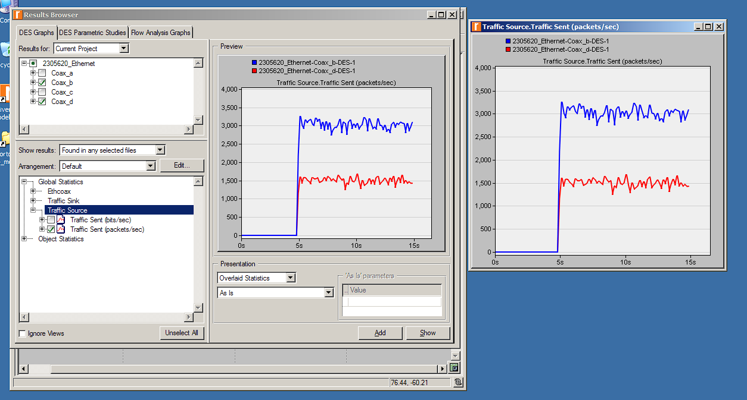
Рисунок 15 – Сравнение Traffic Sent (packets/sec) для 30 и 15 станций
Задержка (Delay). Рисунок 16 показывает, что при уменьшении числа станций задержка в сети существенно снижается, поскольку уменьшается общая нагрузка на разделяемую среду и, соответственно, вероятность коллизий.
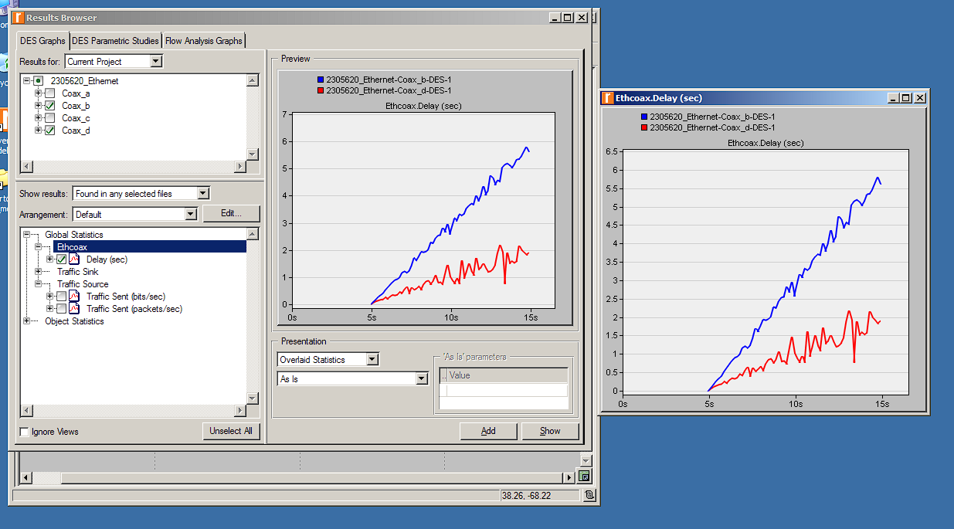
Рисунок 16 – Сравнение задержки (Delay) для 30 и 15 станций

4.3 Влияние размера пакета на работу сети
Для анализа влияния размера пакета был создан сценарий Coax_e на основе Coax_b, в котором размер пакета уменьшен до 512 байт (в отличие от 1024 байт в Coax_b). Результаты сравнения представлены на рисунках 17–21.
Задержка (Delay). На рисунке 17 видно, что уменьшение размера пакета приводит к снижению задержки, поскольку меньшие пакеты быстрее передаются и занимают канал на более короткое время.
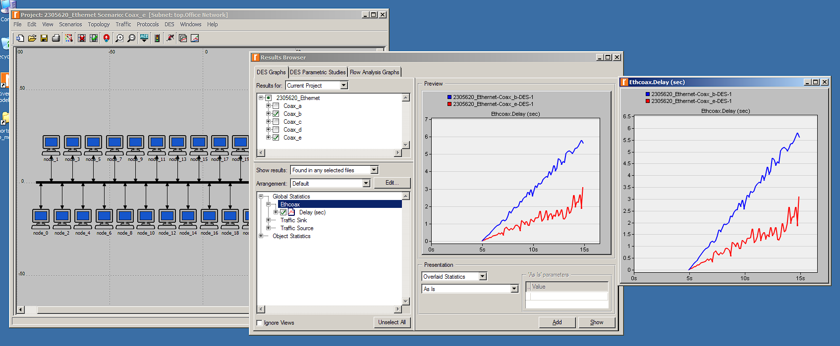
Рисунок 17 – Сравнение задержки (Delay) для пакетов 1024 и 512 байт
Отправленный и полученный трафик в битах в секунду. Рисунки 18–19 демонстрируют, что при уменьшении размера пакета объём трафика в битах в секунду снижается, однако количество успешно доставленных пакетов в единицу времени возрастает (рисунок 21).
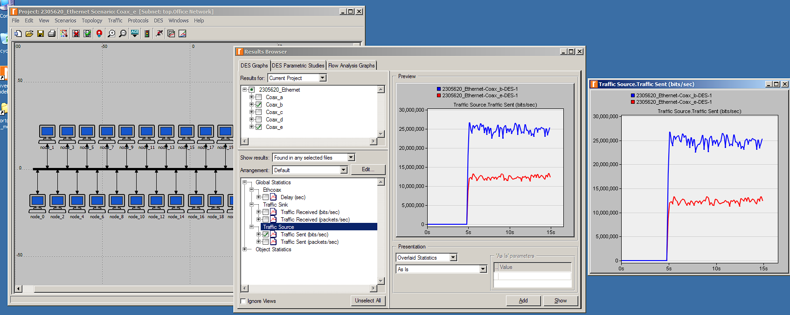
Рисунок 18 – Сравнение Traffic Sent (bits/sec) для пакетов 1024 и 512 байт
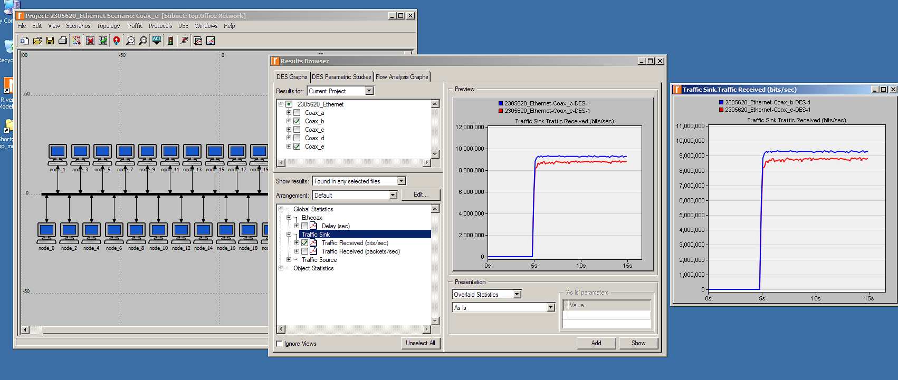
Рисунок 19 – Сравнение Traffic Received (bits/sec) для пакетов 1024 и 512 байт
Трафик в пакетах в секунду. На рисунках 20–21 видно, что при меньшем размере пакета количество отправляемых и доставляемых пакетов в секунду возрастает, что объясняется меньшим временем передачи каждого отдельного пакета.
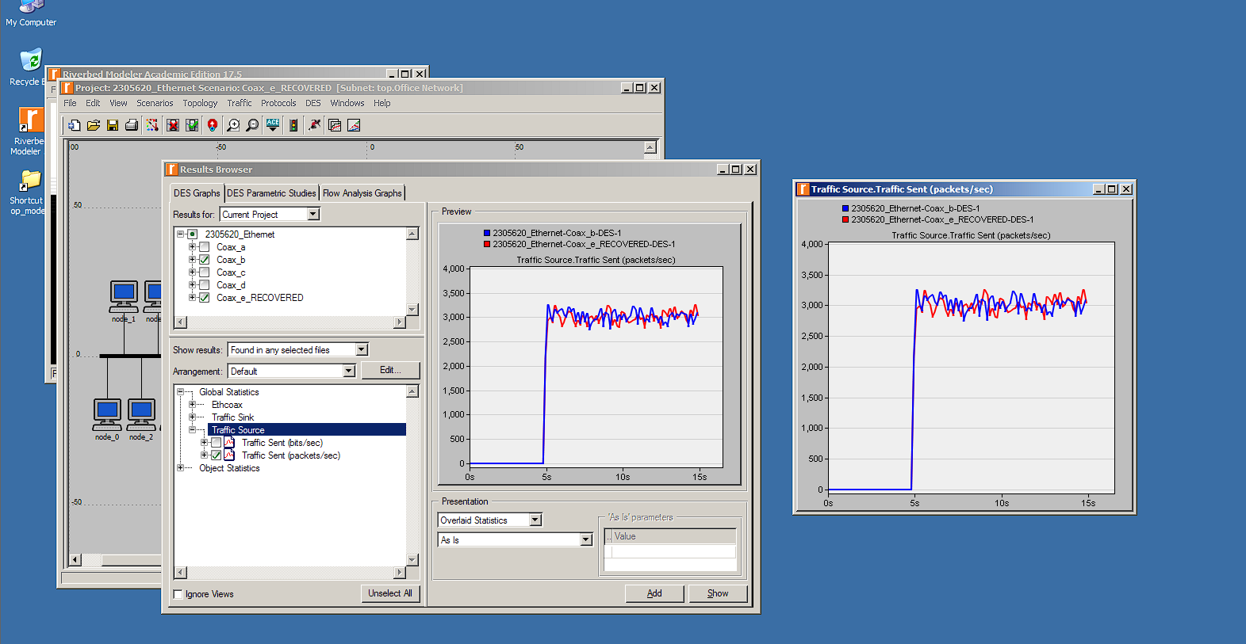
Рисунок 20 – Сравнение Traffic Sent (packets/sec) для пакетов 1024 и 512 байт
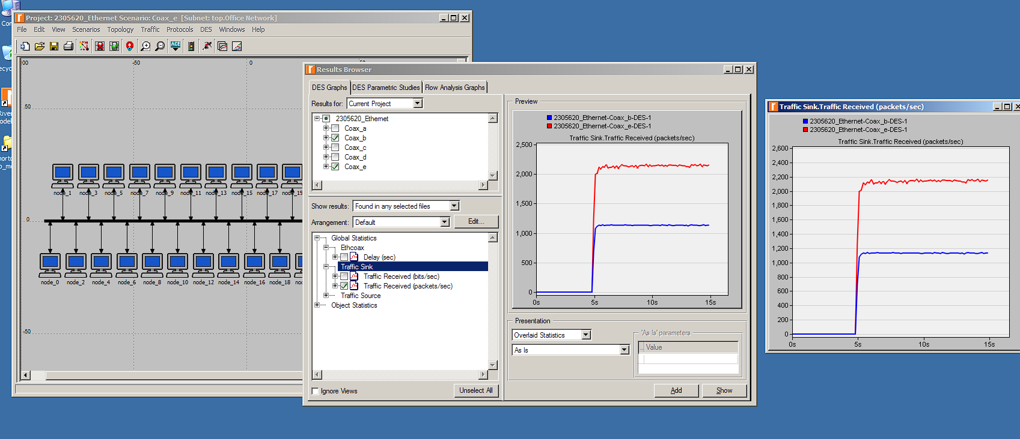
Рисунок 21 – Сравнение Traffic Received (packets/sec) для пакетов 1024 и 512 байт

5 Выводы
В ходе выполнения лабораторной работы были получены следующие результаты.
Во-первых, анализ влияния интервала между поступлениями пакетов показал, что уменьшение интервала (увеличение интенсивности трафика) приводит к резкому росту задержки и числа коллизий в сети. При параметре exponential(0.001) сеть оказывается в состоянии перегрузки: задержка достигает 12 секунд, число коллизий значительно возрастает, а объём успешно доставленного трафика существенно ниже объёма отправленного.
Во-вторых, уменьшение количества станций с 30 до 15 привело к пропорциональному снижению суммарной нагрузки на сеть и, как следствие, к существенному уменьшению задержки. Это подтверждает, что производительность сети Ethernet с общей шиной напрямую зависит от числа активных станций.
В-третьих, анализ влияния размера пакета показал, что при уменьшении размера пакета с 1024 до 512 байт задержка снижается, а количество успешно доставленных пакетов в секунду возрастает, несмотря на уменьшение суммарного трафика в битах в секунду. Меньшие пакеты быстрее освобождают канал, снижая вероятность коллизий.
Таким образом, результаты моделирования подтверждают теоретические положения о работе метода CSMA/CD: при увеличении нагрузки на разделяемую среду передачи (за счёт интенсивности трафика, числа станций или размера пакетов) производительность сети снижается из-за роста числа коллизий и связанных с ними задержек.

